Желонка гидрОСТАТИЧЕСКАЯ С РЕГУЛИРУЕМЫМ КЛАПАНОМ типа жгС-РК

Желонка гидростатическая с регулируемым клапаном типа ЖГС-РК предназначена для очистки нефтяных, газовых и геологоразведочных скважин с низким пластовым давлением от глинистого раствора, шлама, песка, окалины и мелких посторонних предметов при проведении ремонтно-восстановительных работ.

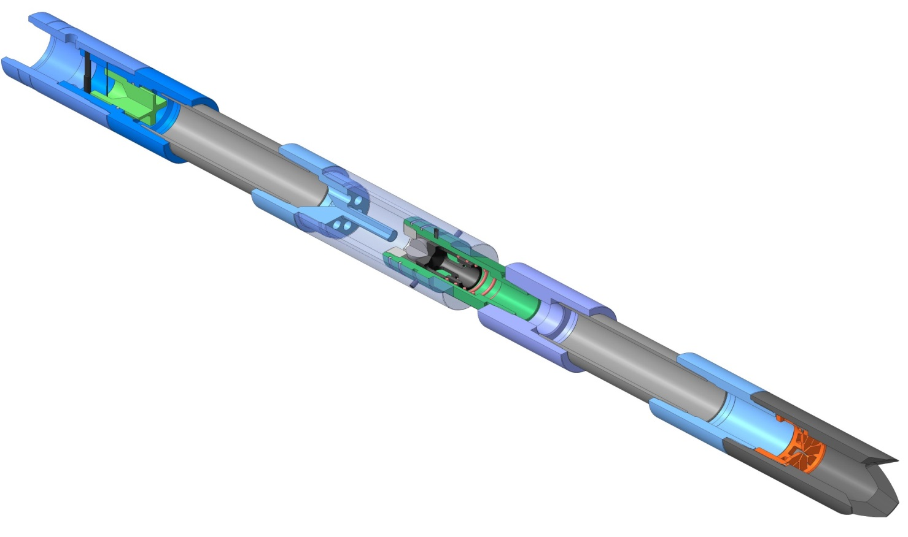
- УСТРОЙСТВО И ПРИНЦИП РАБОТЫ.
Желонка гидростатическая с регулируемым клапаном ЖГС-РК состоит из узла ловителя, приемной камеры, регулируемого клапана, статической камеры и верхнего клапана.
Узел ловителя состоит из ловителя в сборе, воронки ловителя ( и муфты ловителя.
Муфта ловителя имеет присоединительную резьбу НКТ-89 для соединения с приемной камерой. В качестве приемной камеры используются трубы НКТ-89 ГОСТ 633-80 длиной не более 300м (предоставляется Заказчиком).
Узел регулируемого клапана состоит из клапана, шара, пружины и поршня размещенных во внутренней полости шестигранника с уплотнительными кольцами, который в свою очередь установлен в направляющей и зафиксирован срезными винтами. В нижней части шестигранник соединен с муфтой, которая имеет присоединительную резьбу НКТ-89 для соединения с приемной камерой. Направляющая соединена с корпусом клапана, в верхней части который имеет присоединительную резьбу НКТ-89 для соединения с статической камерой. В качестве статической камеры используются трубы НКТ-89 ГОСТ 633-80 длиной 50м (предоставляется Заказчиком).
Узел верхнего клапана состоит из верхнего клапана с уплотнительным кольцом, переводника, штифта, штифта срезного и корпуса клапана верхнего.

Корпус клапана верхнего соединен со статической камерой резьбой НКТ-89.
В нормальном положении верхний клапан закрыт и зафиксирован в корпусе клапана штифтом срезным.
Для ограничения хода клапана верхнего в рабочем положении, в корпусе клапана установлен штифт. Для перетока жидкости, на боковых поверхностях клапана верхнего выполнены проточки.
Желонка спускается в скважину на насосно-компрессорных трубах и срабатывает при опоре воронки ловителя на забой.
Винты клапана срезаются, шток корпуса воздействует на шар – клапан – пружину и клапан регулируемый открывается. При этом происходит всасывание раствора и различных предметов с забоя скважины через воронку ловителя в ловитель и, далее - в приемную камеру.

- ПОРЯДОК РАБОТЫ.
Установить в нижнем клапане необходимое число срезных винтов, расчет ведется как для желонки ЖГС .
Приготовить необходимое количество насосно-компрессорных труб. Скомпоновать желонку и опустить в скважину на насосно-компрессорных трубах.
Опустить желонку до забоя.
Разгрузить компоновку с созданием нагрузки 3-5тн.
Произвести запуск желонки, выдержать 5-10 минут.
Повторять циклы с разгрузкой желонки на забой на 1-2тн
до полной отработки устройства
Произвести подъем устройства до устья.
Произвести демонтаж желонки.
- ТехническАЯ ХАРАКТЕРИСТИКА.
Основные технические характеристики желонки типа ЖГС-РК

Шифр типоразмера желонки гидростатической с регулируемым клапаном | ЖГС-114РК
Резьба присоединительная, ГОСТ P 50864-96 | НКТ-89
Максимальный наружный диаметр, мм | 114,0
Грузоподъемность, кН | 100,0
Длина приемной камеры из НКТ-89, не менее, м | 50,0
Длина приемной камеры из НКТ-89, не более, м | 300,0
Масса (без учета НКТ), кг, не более | 42,0

